INDICAÇÃO nº 1070/2020

Súmula: Solicita providências do Executivo junto a Secretaria de Infraestrutura e Serviços Urbanos Sr. Ramon Medrano de Almada, para que realize a limpeza e a manutenção da boca de lobo localizado na Rua Malméria, altura do n° 2793 - Jardim Paulistano, neste município.

INDICO à Mesa, na forma regimental vigente, que seja oficiado ao Excelentíssimo Igor Soares, Prefeito Municipal, para que solicite providencias junto a Secretaria de Infraestrutura e Serviços Municipais para que realize a limpeza e a manutenção da boca de lobo localizado na Rua Malméria, altura n° 2793 – Jardim Paulistano, neste município.

JUSTIFICATIVA

Senhor Presidente,
Senhores Vereadores,
Senhoras Vereadoras.

Em visita ao local supracitado, moradores me informaram que a boca de lobo está entupida e com muita sujeira, sendo necessária à sua limpeza já que existem poucos na rua. Tal fato impede a passagem de água, o que pode causar poça de água em dias de chuva e mau cheiro para os moradores e transeuntes.
Sem mais para o momento, peço para que essa competente secretaria realize a benfeitoria, para que possamos trazer condições de salubridade aos moradores.

Sala das Sessões Bemvindo Moreira Nery, 14 de setembro de 2020.

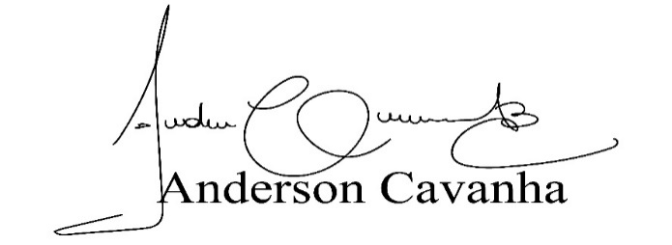
(Bruxão Cavanha – PL)
Vereador

